**Интерактивный дашборд с использованием асинхронного программирования в Python**

Оглавление

Введение 2

1. Описание проекта 3

1.1. Цели проекта 3

1.2. Задачи проекта 3

2. Структура проекта 4

2.1. Файлы, включенные в проект 4

2.2. Компоненты, включенные в проект 4

3. Основной функционал 6

3.1. Асинхронный подход (asyncio) 6

3.2. Многопоточность (threading) 6

3.3. Мультипроцессинг (multiprocessing) 6

4. Сравнение библиотек 7

4.1. Asyncio 7

4.2. Threading 7

4.3. Multiprocessing 7

Заключение 8

# Введение

Данный проект представляет собой интерактивный дашборд, разработанный с использованием различных подходов к асинхронному программированию в Python: asyncio, threading и multiprocessing. Основная цель проекта — продемонстрировать возможности каждой из этих библиотек для создания динамических веб-приложений с визуализацией данных.

В проекте реализованы три подхода к обработке данных, каждый из которых имеет свои особенности и применения. Дашборд отображает графики, основанные на случайно сгенерированных данных о доходах, расходах и покупках в различных категориях.

# 1. Описание проекта

## 1.1. Цели проекта

- Обеспечить интерактивность и наглядность данных.

- Демонстрировать использование различных подходов к асинхронному программированию.

- Показать преимущества и недостатки каждого из подходов.

## 1.2. Задачи проекта

- Генерация случайных данных для визуализации.

- Обновление графиков в реальном времени.

- Сравнение производительности различных подходов.

# 

# 2. Структура проекта

## 2.1. Файлы, включенные в проект

- main.py - Главный файл запуска, который объединяет все подходы.

- asyncio_module.py - Модуль для работы с подходом asyncio.

- threading_module.py - Модуль для работы с подходом threading.

- multiprocessing_module.py - Модуль для работы с подходом multiprocessing.

- README.md - Документация проекта.

- requirements.txt - Список зависимостей.

## 2.2. Компоненты, включенные в проект

Дашборд на библиотеке asyncio:

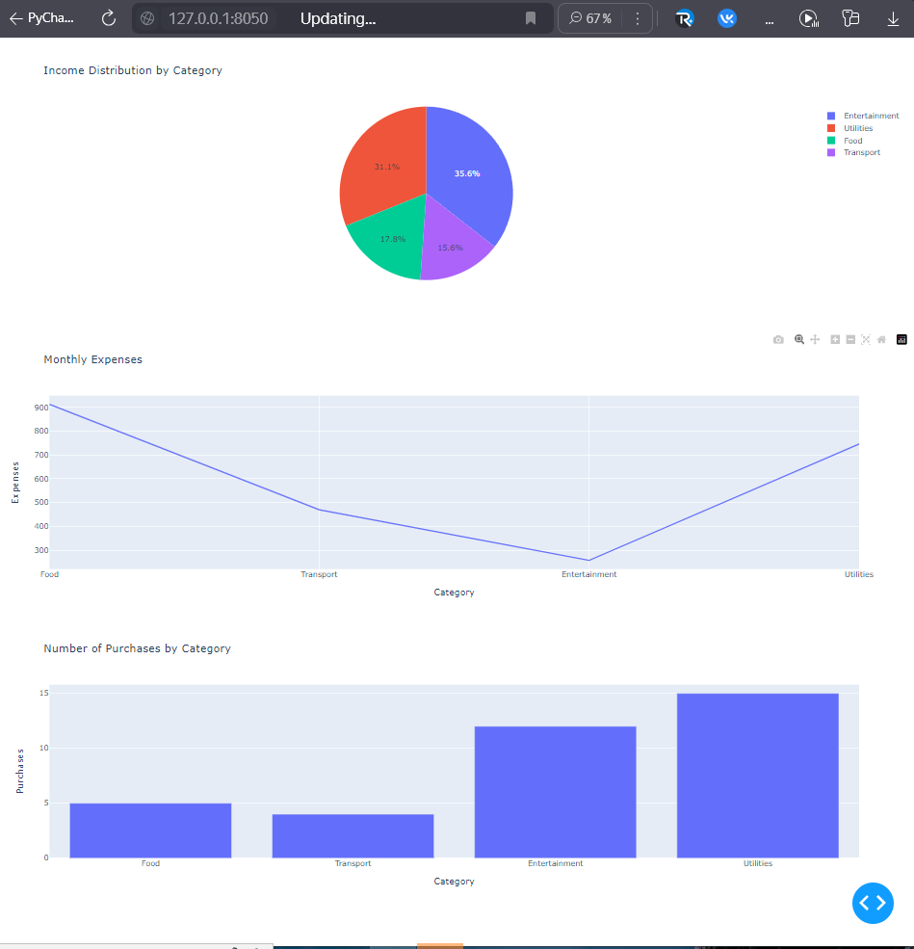

Дашборд на библиотеке threading:

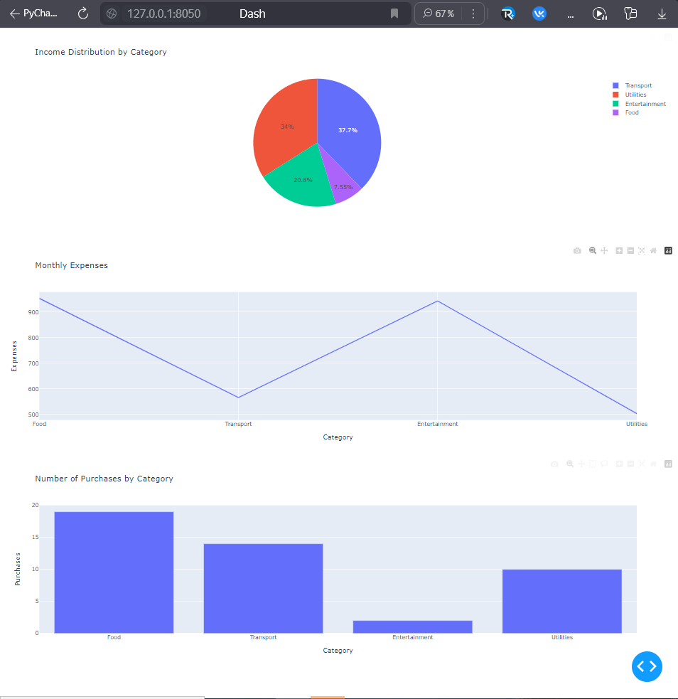

Дашборд на библиотеке multiprocessing:

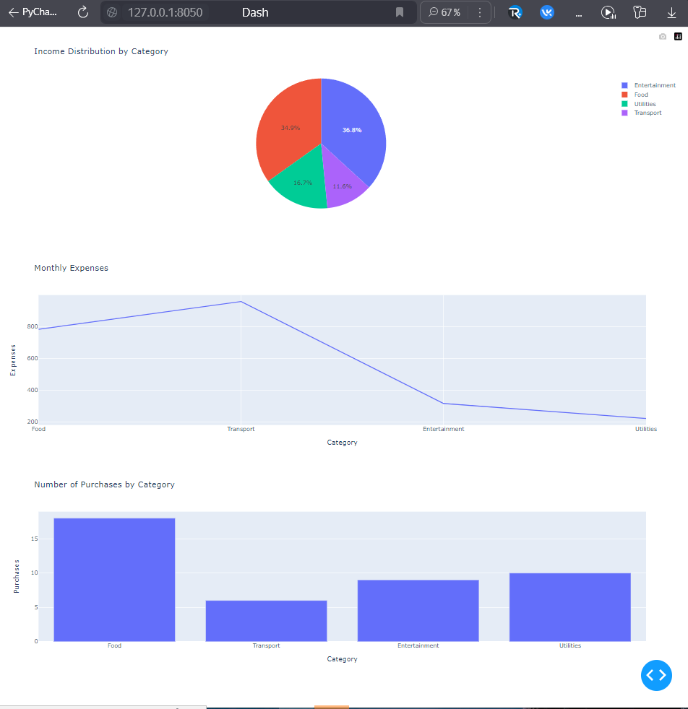

# 3. Основной функционал

## 3.1. Асинхронный подход (asyncio)

- Генерация данных с использованием asyncio.

- Обновление графиков с помощью асинхронных вызовов.

## 3.2. Многопоточность (threading)

- Генерация данных в отдельном потоке.

- Обновление графиков с использованием глобальных переменных.

## 3.3. Мультипроцессинг (multiprocessing)

- Генерация данных в отдельном процессе.

- Использование очереди для передачи данных между процессами.

# 4. Сравнение библиотек

## 4.1. Asyncio

Преимущества:

- Высокая производительность для асинхронных операций.

- Читаемость кода с использованием async и await.

Недостатки:

- Сложность реализации для новичков.

- Неэффективен для CPU-bound задач.

## 4.2. Threading

Преимущества:

- Легкость в использовании и быстрота развертывания.

Недостатки:

- Ограничения GIL (Global Interpreter Lock).

- Возможные проблемы с синхронизацией.

## 4.3. Multiprocessing

Преимущества:

- Масштабируемость с использованием нескольких ядер процессора.

Недостатки:

- Сложность в реализации и управление межпроцессным взаимодействием.

# Заключение

Проект демонстрирует использование различных подходов к асинхронному программированию в Python для создания интерактивного дашборда. Каждый подход имеет свои преимущества и недостатки.